муниципальное автономное дошкольное образовательное учреждение
«Детский сад № 11 комбинированного вида»
____________________________________________________________________________________________________________________
683009, г. Петропавловск-Камчатский, ул. Академика Королёва, д.47/3,
тел/факс: 8 (4152) 27-28-55, тел. 8 (4152) 27-01-92, эл. почта: mdou-11@pkgo.ru

Консультация для родителей
тема: «Домашний театр: секреты и советы»

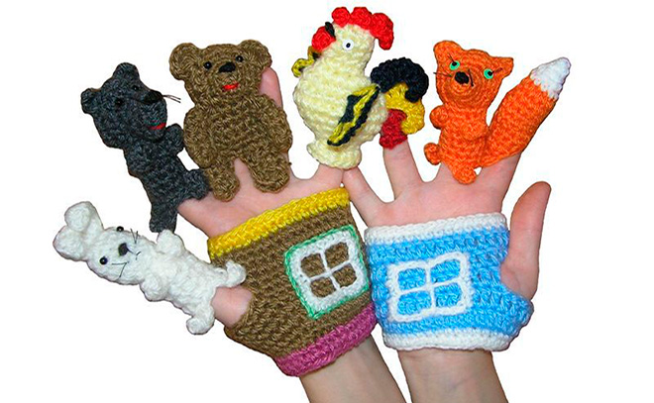

Разработала и провела воспитатель:
О.А Шелепова

Петропавловск-Камчатский
2015 г.
